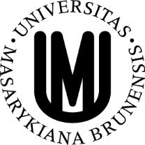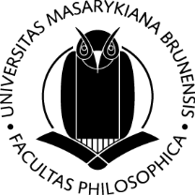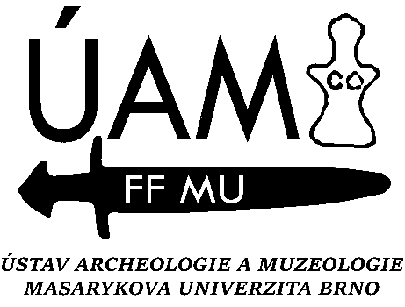

Ústav archeologie a muzeologie FF MU
a Muzeum města Brna - Špilberk

ve spolupráci s Muzeem Brněnska, p.o. - pobočkou Muzeem Šlapanice

Vás srdečně zvou na Mezinárodní den archeologie (MDA2017)

Kdy: 21. 10. 2017 od 10:00 do 16:00
Kde: v prostorách hradu Špilberk

Těšit se můžete na různé ukázky z běžné archeologické praxe,
zábavné a tvůrčí úkoly i drobné odměny.

Můžete vyzkoušet
měření s geofyzikálními přístroji
práci s detektorem
funkčnost různých druhů pravěkých seker (kamenné, bronzové, železné)
mletí obilí na žernovu
rekonstrukci rozbitých nádob
výrobu šperků a ozdob z měděného drátu
aranžování pravěkého hrobu
vrtání keramických střepů a výrobu medailonů
pravěký kvíz

Kromě toho všeho se můžete za zvýhodněné vstupné podívat i na aktuální výstavy probíhající v muzeu Špilberk
Jeden kmen
Stavba jako Brno

